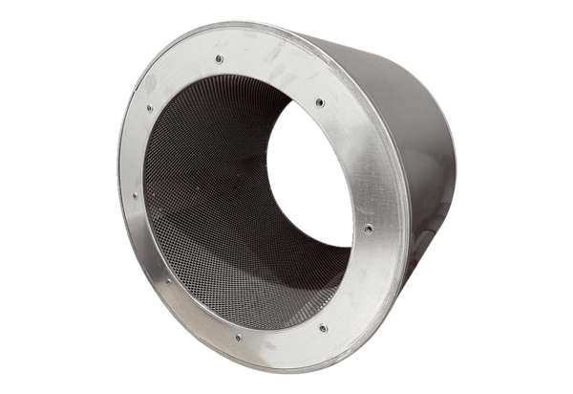Potrubní tlumič hluku RSI 71/1500Obsah dodávky: 1 kusSortiment: C
Typové číslo: 0073.0101Výrobce: MAICO

